Введение 2
Лабораторная работа 1. Bash-скрипты 3
Лабораторная работа 2. Bash-скрипты. Makefile 4
Лабораторная работа 3. Основы анализа данных с Python 5
Лабораторная работа 4. Визуализация данных в Python 7
Лабораторная работа 5. Ethereum 8
Лабораторная работа 6. ROS Turtlesim 10
Лабораторная работа 7. Лабиринт в ROS 11
Введение
Данный курс предназначен для первичного знакомства со средой ROS и необходимыми для этого инструментами.
ROS – среда, работающая в Linux, потому для удобной работы с ним необходимы знания о самой операционной системе, получение первичных навыков работы с ней, а также базовое знание языка Python, на котором можно работать в ROS.
Курс состоит из семи лабораторных работ, включающих в себя:
- 2 работы по bash-скриптам;
- 3 работы по Python;
- 2 работы с ROS.
Для выполнения работ рекомендуется иметь операционную систему Ubuntu основной или второй операционной системой. Возможно выполнение работ с помощью виртуальной машины, но последние лабораторные ввиду сложности ROS могут выполняться с большими осложнениями или не работать вовсе.
Для лабораторных работ по Python допускается использование любых редакторов, но, в силу самих заданий, лучше всего работать в Jupyter Notebook – редакторе, предназначенном для работы с большими данными, или его онлайн-аналоге от Google – Google Colab. Оба редактора просты в ознакомлении.
Для установки Jupyter Notebook лучше всего использовать Anaconda:
https://www.anaconda.com/distribution/
Небольшой гайд для ознакомления:
https://www.codecademy.com/articles/how-to-use-jupyter-notebooks
Гайд для работы с Google Colab:
https://towardsdatascience.com/getting-started-with-google-colab-f2fff97f594c
Вариант, если указано выполнение по вариантам, определяется по списку курса или остатком от деления на количество предложенных вариантов задания.
За выполнение всех работ можно получить 60 баллов. Баллы за каждую работу:
- Первая – 8 баллов;
- Вторая – 7 баллов;
- Третья – 10 баллов;
- Четвертая – 10 баллов;
- Пятая – 8 баллов;
- Шестая – 7 баллов;
- Седьмая – 10 баллов.
Каждая работа, исходные файлы и отчет должны быть добавлены в репозиторий на личном GitHub-аккаунте, ссылка на который должна быть добавлены в таблицу курса.
Защита работы выполняется при демонстрации работы программы с комментариями и дополнительными вопросами в соответствии с темой лабораторной работы. Крайний срок, установленный для выполнения работы, определяется временем защиты. Выполнение работы или защита позже указанного срока оцениваются с понижением балла.
В рамках курса возможно получение дополнительных баллов при прохождении онлайн-курсов. Это дополнительная возможность предназначена для обеспечения вариативности курса. Так, вы можете выбрать любой из связанных с дисциплиной курсов (анализ данных, машинное обучение, ROS, etc.) и после успешного завершения предоставить преподавателю ваши работы для получения дополнительных баллов.
Лабораторная работа 1. Bash-скрипты
Цель работы
Первичное знакомство или повторение работы с терминалом и bash-скриптами, работа с чтением и записью файлов, обработка большого количества файлов.
Описание работы
Необходимо написать bash-скрипт, который собирает информацию о содержимом папки и создает таблицу с данными о содержащихся файлах. Папка может содержать фалйы любого размера и формата, включая изображения, видео и аудио. Таблица должна содержать минимально:
- Название файла (может содержать пробелы и специальные символы);
- Расширение файла;
- Размер файла;
- Дату последнего изменения файла (в читаемом формате);
- Длительность (для аудио и видео).
Дополнительно также можно указать:
- Формат (для изображений);
- Права доступа;
- Типы данных файла.
Формат таблицы с данными должен быть формата .csv. Дополнительно можно преобразовать ее в формат таблицы Excel.
В рамках выполнения работы допускается создание дополнительных рабочих файлов с учетом, что они не исказят данные таблицы.
Проверка работоспособности кода может осуществляться на других файлах.
Информация в помощь
https://help.ubuntu.com/
https://techlog360.com/basic-ubuntu-commands-terminal-shortcuts-linux-beginner/
https://www.guru99.com/excel-vs-csv.html
Содержание отчета
- Ваши данные (ФИО, номер группы, вариант);
- Рабочий код скрипта с комментариями;
- Скриншот итоговой таблицы с данными.
Темы вопросов для защиты
- Командная оболочка Bash;
- Команды оболочки.

Лабораторная работа 2. Bash-скрипты. Git
Цель работы
Знакомство с bash-скриптами, основами взаимодействия с Git и GitHub, пакетом make и Makefile.
Описание работы
Необходимо написать bash-скрипт, загружающий проект с репозитория GitHub с последующей его сборкой и расположением файлов в системные папки. Задания по вариантам:
- https://github.com/ipfs/go-ipfs
- https://github.com/cjdelisle/cjdns
- https://github.com/yggdrasil-network/yggdrasil-go
- https://github.com/Bitmessage/PyBitmessage
- https://github.com/popcorn-official/popcorn-desktop
- https://github.com/andrejv/maxima
- https://github.com/IntelRealSense/librealsense/tree/v1.12.1
- https://github.com/mavlink/mavlink
- https://github.com/ros/ros
- https://github.com/airalab/robonomics_comm
Информация в помощь
https://help.github.com/en/github/managing-files-in-a-repository/adding-a-file-to-a-repository-using-the-command-line
https://www.atlassian.com/git
Содержание отчета
- Ваши данные (ФИО, группа, вариант);
- Код скрипта с комментариями;
- Описание дополнительных пакетов, что потребовались для установки
Лабораторная работа 3. Основы анализа данных с Python
Цель работы
Знакомство с языком программирования Python, его синтаксисом и основными библиотеками, а также библиотеками для анализа данных, парсингом с помощью Python.
Описание работы
Необходимо провести анализ результатов государственных выборов. Для выполнения задания рекомендуется взять выборы губернатора Санкт-Петербурга, но допускаются выборы мэра/губернатора по вашему месту рождения. Необходимо, чтобы сайт избиркома имел необходимые для работы данные в табличном формате с деталями результатов выборов. Пример таких (сайт Мосгоризбиркома):
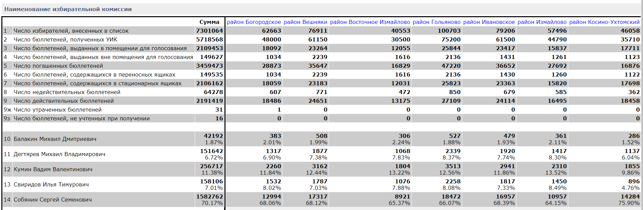
Автоматизированной системой, производящей обработку данных, является ГАС Выборы.
Данные необходимо загрузить с сайта, преобразовать с помощью парсинга в удобный для обработки формат и на их основе найти аномалии в результатах. Аномалии – выбросы в данных, объективно противоречащие законам статистики (а иногда и здравому смыслу). Так, например, на участках с тысячами избирателей вероятность 100%-й явки стремится к нулю, и сомнительно, что весь участок единогласно может проголосовать за одного кандидата и т.д. Аномалии могут возникнуть в самых разных данных, задача – найти их с помощью инструментов Python, простого анализа и основ математической статистики.
Также стоит отобразить:
- Зависимость доли голосов за кандидатов от явки;
- Зависимость явки от количества избирателей на участке;
- Победителя по каждому округу;
- Зависимость количества участков от явки.
Дополнительно можно расширить анализ и дополнить инфографику.
Если для анализа выбран Санкт-Петербург, анализ производится по всему городу или по вашему избирательному округу. И да, в выборах губернатора аномалии точно есть.
Для выполнения работы рекомендуется использовать Jupyter Notebook или Google Colab, но допускается выполнение в PyCharm или его аналогах.
Информация в помощь
https://habr.com/ru/company/ods/blog/322626/ (курс объемный, но здесь можно найти отдельные необходимые материалы)
https://habr.com/ru/company/ods/blog/338554/
https://habr.com/ru/post/352424/
http://blog.vitkevich.ru/2016/09/20/sergej-shpilkin-matematicheskij-analiz-daet-rezultaty-vyborov-yavka-ne-478-a-365-za-er-40-a-ne-542/
https://habr.com/ru/post/279157/
Содержание отчета
- Ваши данные (ФИО, группа, вариант);
- Выбранные вами выборы, ссылку на страницу с данными;
- Код программы с комментариями;
- Полученную инфографику.
Отчет может быть выполнен как в документе Word, так и в формате .ipynb, если работа выполнялась в Jupyter Notebook или Google Colab.
Темы вопросов для защиты
- Парадигмы программирования, виды ЯП и их особенности;
- Язык Python, его характеристики и синтаксис;
- Основные функции библиотек matplotlib, pandas;
- Парсинг в Python.

Лабораторная работа 4. Визуализация данных в Python
Цель работы
Знакомство с визуализацией данных в Python
Описание работы
Необходимо визуализировать на карте данные, полученные в предыдущей лабораторной работе. Для этого рекомендуется воспользоваться библиотекой geopandas, но допускаются альтернативные подходы.
На картах должно быть отображено:
- Победитель по каждому округу;
- Явка;
- Процент за победителя по каждому округу;
- Аномалии (по тем данным, где были обнаружены)
Готовые карты с разделением по округам можно импортировать.
Информация в помощь
https://habr.com/ru/post/270513/
Содержание отчета
Отчет может быть выполнен в формате Word или в .ipynb. Рекомендуется продолжать отчет предыдущей работы. Отчет должен содержать:
- Ваши данные (ФИО, группа, вариант);
- Код программы с комментариями;
- Скриншоты визуализации на карте.
Темы вопросов для защиты
- Визуализация данных
Лабораторная работа 5. Ethereum
Цель работы
Знакомство со структурой blockchain на примере Ethereum, анализ данных в Python.
Описание работы
По определенному преподавателем последнему на момент начала выполнения задания блоку взять выборку по формуле:
First = L – 1000 * (K – 2)
Last = L – 1000 * (K – 1),
где L – последний определенный блок, K – номер вашего варианта.
Необходимо посчитать общую комиссию в эфире по каждому блоку и, зная награду за блок, определить, какой процент составляет комиссия от общей награды. По полученным данным сделать:
- Таблицу с полученными данными;
- График с абсолютными значениями;
- График с относительными значениями;
- График зависимости комиссии от количества транзакций;
- График отклонения цены за газ от установленного;
- Посчитать математическое ожидание, дисперсию, медиану, размах и среднеквадратическое отклонение значений комиссии, сделать соответствующие выводы;
- (Дополнительно) Определить количество обращений к смарт-контрактам.
Стоит учесть, что gas не равен количеству эфира (см. gasPrice).
Обратите внимание, что для сборки всех необходимых данных необходимо грузить не только информацию о блоках, но и отдельно загружать данные по каждой транзакции. Подобный процесс занимает длительное время (в среднем, при наличии высокоскоростного интернета, 9 часов). В связи с этим также рекомендуется выполнять работу с учетом угрозы срыва загрузки.
Информация в помощь
https://web3py.readthedocs.io/en/stable/#
https://medium.com/validitylabs/how-to-interact-with-the-ethereum-blockchain-and-create-a-database-with-python-and-sql-3dcbd579b3c0
Содержание отчета
Отчет должен содержать:
- Ваши данные (ФИО, группа, вариант);
- Ваши блоки;
- Код программы с комментариями;
- Скриншоты графиков и таблиц.
Темы вопросов для защиты
- Blockchain, его структура и особенности;
- Хэширование и хэш-функции, их применение в blockchain;
- Характеристики блоков, значение полей данных блоков;
- Характеристики транзакций, значение полей данных транзакций.
Лабораторная работа 6. ROS Turtlesim
Цель работы
Знакомство со средой ROS, работа с пакетом Turtlesim.
Описание работы
С помощью пакета Turtlesim нарисовать черепашкой свой табельный номер в ИСУ. Решений задачи несколько. Небольшие погрешности в выводе ряда цифр допускаются. Выбор цвета фона, цвета и размера ручки произвольный.
Информация в помощь
https://wiki.nps.edu/pages/viewpage.action?pageId=1149861919
http://wiki.ros.org/turtlesim
http://wiki.ros.org/turtlesim/Tutorials/Moving%20in%20a%20Straight%20Line
http://wiki.ros.org/ROS/Tutorials/CreatingPackage
Примеры выполнения работ:
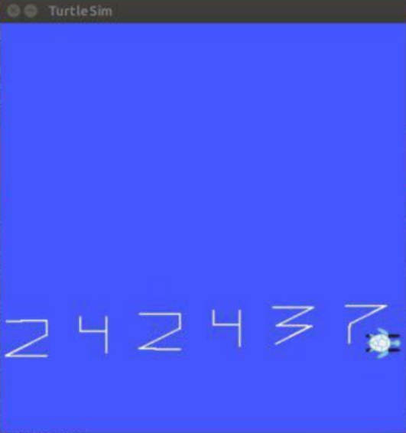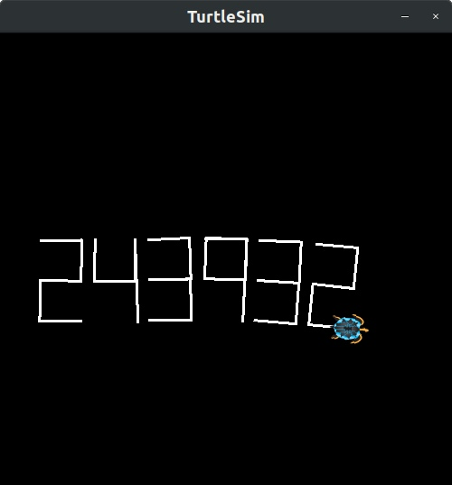
Содержание отчета
- Ваши данные (ФИО, группа, вариант);
- Код с комментариями (при нескольких файлах указать взаимосвязь);
- Скриншот с нарисованным номером.
Темы вопросов для защиты
- Основы ROS
- Nodes and topics
Лабораторная работа 7. Лабиринт в ROS
Цель работы
Знакомство с ROS, пакетом stageros. Создание пакетов с catkin. Основы управления роботом в среде ROS.
Описание работы
Необходимо нарисовать первые 3 буквы имени и 3 буквы фамилии, соединив их контуры в форме лабиринта. Этот рисунок далее использовать для создания карта лабиринта в stageros и пустить в нем робота, который будет двигаться вдоль стены.
Рекомендуется использовать .world файл для создания карты по сделанному изображению.
Выбор цветов произволен. Форма и конструкция робота определяются произвольно и в соответствии с выбранным подходом к решению задачи.
Также понадобится catkin, предназначенный для создания произвольных пакетоа. Это пригодится при задании поведения робота.
Пример изображения:

Информация в помощь:
http://wiki.ros.org/stage/Tutorials/SimulatingOneRobot
https://u.cs.biu.ac.il/~yehoshr1/89-685/
https://player-stage-manual.readthedocs.io/en/stable/WORLDFILES/
Содержание отчета
- Ваши данные (ФИО, группа, вариант);
- Код с комментариями (при нескольких файлах указать взаимосвязь);
- Скриншот карты в stageros и расположенным роботом.
Темы вопросов для защиты

